### 第五章章节练习

（主要考察使用PS形状工具的应用）

**一共4道练习题，每实现一个效果图都是一次进步！**

**练习1：**

1. 使用矩形选框工具绘制矩形
2. 新的选区扩展一个新的边缘像素5
3. 渐变工具选中，选择合适的颜色填充选区
4. 选择文字工具，输入标语“好好学习，天天向上”
5. 设置文字字体样式及大小
6. 设置图层样式，使用描边和渐变叠加
7. 打开sc12.jpg文件
8. 将sc12.jpg拖到矩形框中。
9. 调整图片大小

8.完成后保存为jpg格式，命名为练习5-1

效果如下图所示：

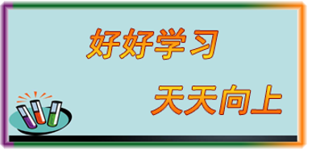

**练习2：**

1.使用圆角矩形工具

2.在画布中绘制一个200*200的像素，像素半径为20

3.选择文字工具，输入标签“Ps”

4.设置标签字体【黑体】大小126及颜色为#448fdb

5.设置描边像素为9

6.设置描边颜色为#448fdb

7.完成后保存为jpg格式，命名为练习5-2

调整后应与下图效果一致：

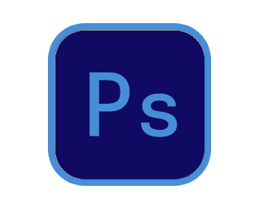

**练习3：**

1.使用椭圆工具

2.把画布填充为黑色

3.在画布中画一个200*200像素的椭圆，填充为红色，描边为3个像素，填充白色

4.在画布内画一个175*175像素的椭圆，填充为白色

5.选择文字工具，输入标签“30”

6.完成后保存为jpg格式，命名为练习5-3

调整后应与下图效果一致：

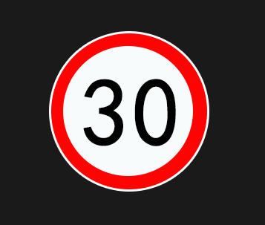

**练习4**

【1】首先打开一张素材图片（省略操作）

【2】在右下角中点击新建图层（省略操作）

【3】在工具栏中选择矩形工具或快捷键U

【4】绘制365*125的像素矩形，颜色填充#007130，命名矩形1

【5】绘制343*108的像素矩形，颜色填充#ffffff，命名矩形2

【6】绘制321*988的像素矩形，颜色填充#007130，命名矩形3

【7】使用矩形选框工具，设置像素为75*76，在矩形3中绘制，颜色填充#ffffff

【8】使用多边形套索工具绘制小三角形，颜色填充#ffffff

【9】使用自定义形状工具选择【箭头9】在矩形3左侧，方向向右，设置合适大小

【10】使用自定义形状工具选择【行人】，设置合适大小

【11】使用文字工具输入“EXIT”，格式如右图所示

【12】使用文字工具输入“安全出口”，格式如右图所示

